GUÍA 2 QUÍMICA DIFERENCIADO CUARTO “C”

GUÍA EJERCICIOS : QUÍMICA ORGÁNICA CUARTO MEDIO DIFERENCIADO
I.- Responda las siguientes preguntas:
1.- - El grupo funcional correspondiente al aldehído es:
………………………………………………………………………………………………………………………………………
2.- - ¿A qué clase de compuestos pertenecen los triglicéridos?

………………………………………………………………………………………………………………………………………
3.- - ¿Cuál o cuáles de los siguientes compuestos presentan un grupo carbonilo? I. CH₃OCH₃ II. CH₃OH III. CH₃COOH IV. CH₃COCH₃

……………………………………………………………………………………………………………………………………..

4.- - ¿A qué tipo compuestos corresponde la siguiente formula general R-CO- R?

……………………………………………………………………………………………………………………………………..
5.- - La fórmula química de la glicina es NH₂ – CH₂ – COOH ¿Qué grupos funcionales se encuentran en este compuesto?

………………………………………………………………………………………………………………………………….

II.- Nombre los siguientes compuestos , según las normas IUPAC.

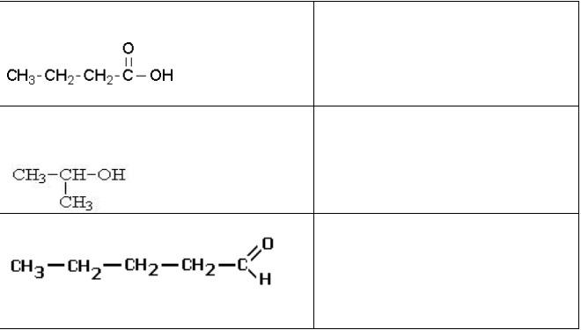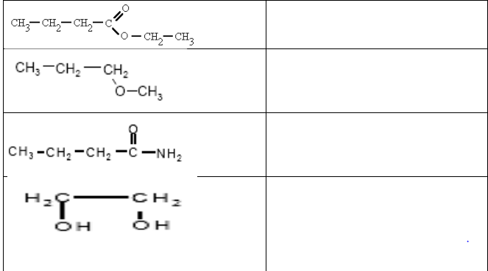

7.- Complete la siguiente tabla con las representaciones de las moléculas orgánicas:
 | 2-butanol | 1,2- propanodiol
Fórmula molecular

Fórmula estructural desarrollada

Fórmula estructural semidesarrollada
Fórmula de esqueleto

ESTIMADO ESTUDIANTE : EL DESARROLLO DE ESTA GUIA Y LA ANTERIOR , ASÍ COMO LAS DUDAS QUE TENGAS DEBES ENVIARLAS A MI CORREO : rosasiro@yahoo.com. ; CON GUSTO TE ATENDERÉ.
SALUDOS CORDIALES :
ROSA TURRA G.
PROFESORA

